臺北市立大同高級中學 108學年度第2學期 國中 _國文_ 領域
第 一 次會議紀錄
- 時間：民國 108年 3月 5日(星期四) 13 時 10 分
- 地點：3F校史室
- 出席人員：應出席 8 人，列席 0 人；實際出席 8 人，列席 0 人（見簽到表）
- 主席：邱筠芸 記錄：楊方婷
- 主席致詞：期初各項工作排定及國文課月考考程，請參考附件並傳閱確認。
- 主題討論：期初共同事項宣導及教學討論
- 散會：民國 108 年 3 月 5日 16 時 10 分

一、酷客雲研習
圖書館：
因應疫情，教育局指示「防疫不停學」，全校師生需學會使用酷課雲教學系統，未來若有
因疫期停課的情形，學生的學習仍可透過雲端教學系統，不至於中斷。操作要點如下：
1.登入:
酷課雲網站→酷課 OnO 學習管理平台→臺北市政府教育局單一身分驗證服務
→ 登入帳號
2.開課/上課:
如何開課的教學資源: 「OnO 網路學校教學影片暨 AdobeConnect 操作說明」
https://youtu.be/aXHpgzsXiwI
3.邀請學生:
進入老師所開的課程中，點選左側「邀請」，即可讓學生以不同的方式進入到老師端的課
程，但 是一定要給課程邀請碼。

二、處室主任報告
(一)總務處
本學期將進行鼠患防治（為期6個月），廠商預計於3/4第一次進場施作，範圍包括行政
、各科辦、圖書館、自習室、值勤室、哺乳室及食物製備室。施作內容包括牆壁補洞、門
縫隔擋和放置黏鼠板、鼠籠等捕鼠裝置。之後每週巡檢一次，需請各處室簽認。
(二)研發處
優質學校評選「校園營造」向度，複審實地訪視時間訂於3/3~4/17，各科可視課程性質，
結合校史或校園環境相關主題。
(三)教務處
1.因應新冠病毒防疫，若有停課情形，將以雲端教學取代實體補課，請各位老師開通酷客
雲帳號。
2.月考國文科作文考程安排於第一天第一節，因考量其他領域需求，須再研議。將討論後
的可行方案再與各領域召集人協調。

三、共同事項宣導（召集人）
1.各領域網頁負責人定期更新領域網頁，包括會議記錄、會議或觀課照片，如有相關上課
、活動照片或教學資源議題融入等亦可上傳至該領域網頁。
2. 本人、配偶或三等親以內親屬擔任教科書或參考書編輯、試用人員，應迴避該學科（領
域）教科書評選工作、迴避擔任評選小組召集人及書評會委員，並填寫擔任教科書及參考
書編輯申請表。
3. 學校日班級經營計畫及教學計畫請於3月10日(二)前完成上傳。
4. 4/07(二).4/08(三)第一次段考。段考第一天，國九無考程，正常上課，第八節停課。段考第二天，國中部八九年級第八節停課。
5. 教學組及教務組網頁已建置課表線上查詢系統，老師研究調課時可多加運用本系統。
6. 行事曆中各次段考之前兩週均有列上公告考試範圍日期，以提醒命題老師。
7. 請各領域於4月底前完成109學年度課發委員、召集人之名單確認，並提供予教學組、
教務組。（國文科為劉冠鳳老師）
8. 108學年度一第學期國中期末教研會各科提問問題彙整表，如附件一。
9. 使用專科教室請任課老師協助於該節下課前指揮學生以漂白水進行桌椅及器材擦拭，抹布用完洗淨擰乾後攤平晾在教室中。
10.彈性科目務必依照彈性課程計畫，書寫於教室日誌。彈性課程不可教授學習領域之授課
內容。
11. 國文科108學年度下學期生涯融入教學，負責教師：林香琴。108學年度下學期資訊素養與倫理融入教學，負責教師：潘亮君。

四、提案討論
國文科第一、二次月考寫作測驗置於第一天第一節
1.作文閱卷需時較多，但有繳交成績期限，且須反覆檢視以求給予較客觀的級分。盼能安
排於月考第一天第一節，可以爭取更周全充足的批閱時間。
2.國文和寫作測驗可以分兩天排定，若寫作測驗安排第一天，國文皆可安排於第二天，故
其他科目仍可依照輪替原則。

五、臨時動議
國文科108學年度各項工作分配確認。

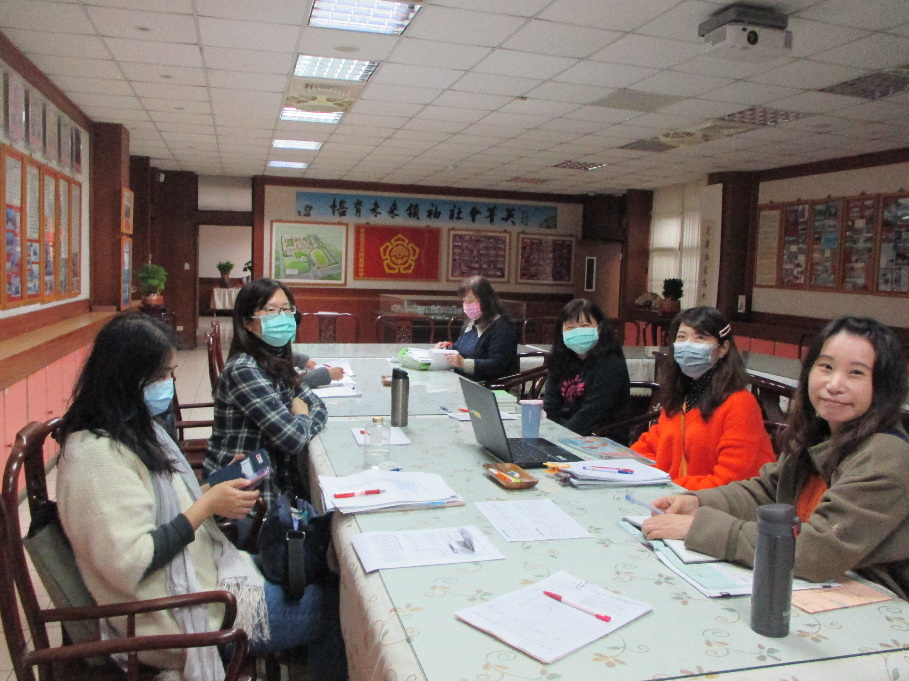 | 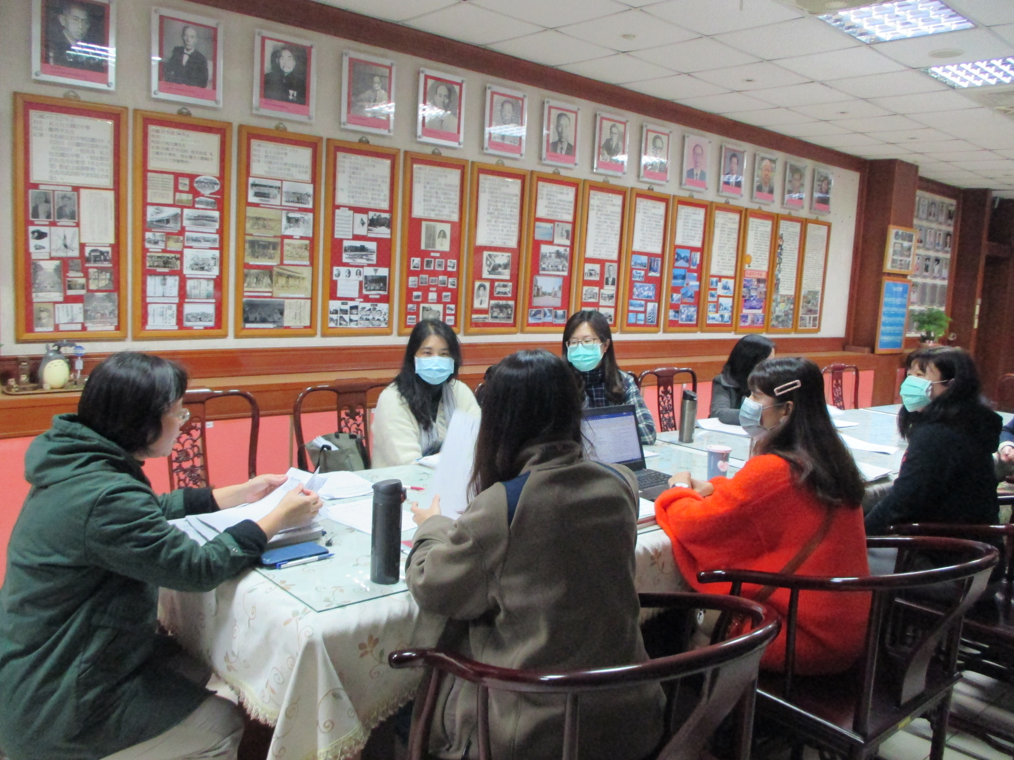
召集人工作報告 | 教務處業務報告
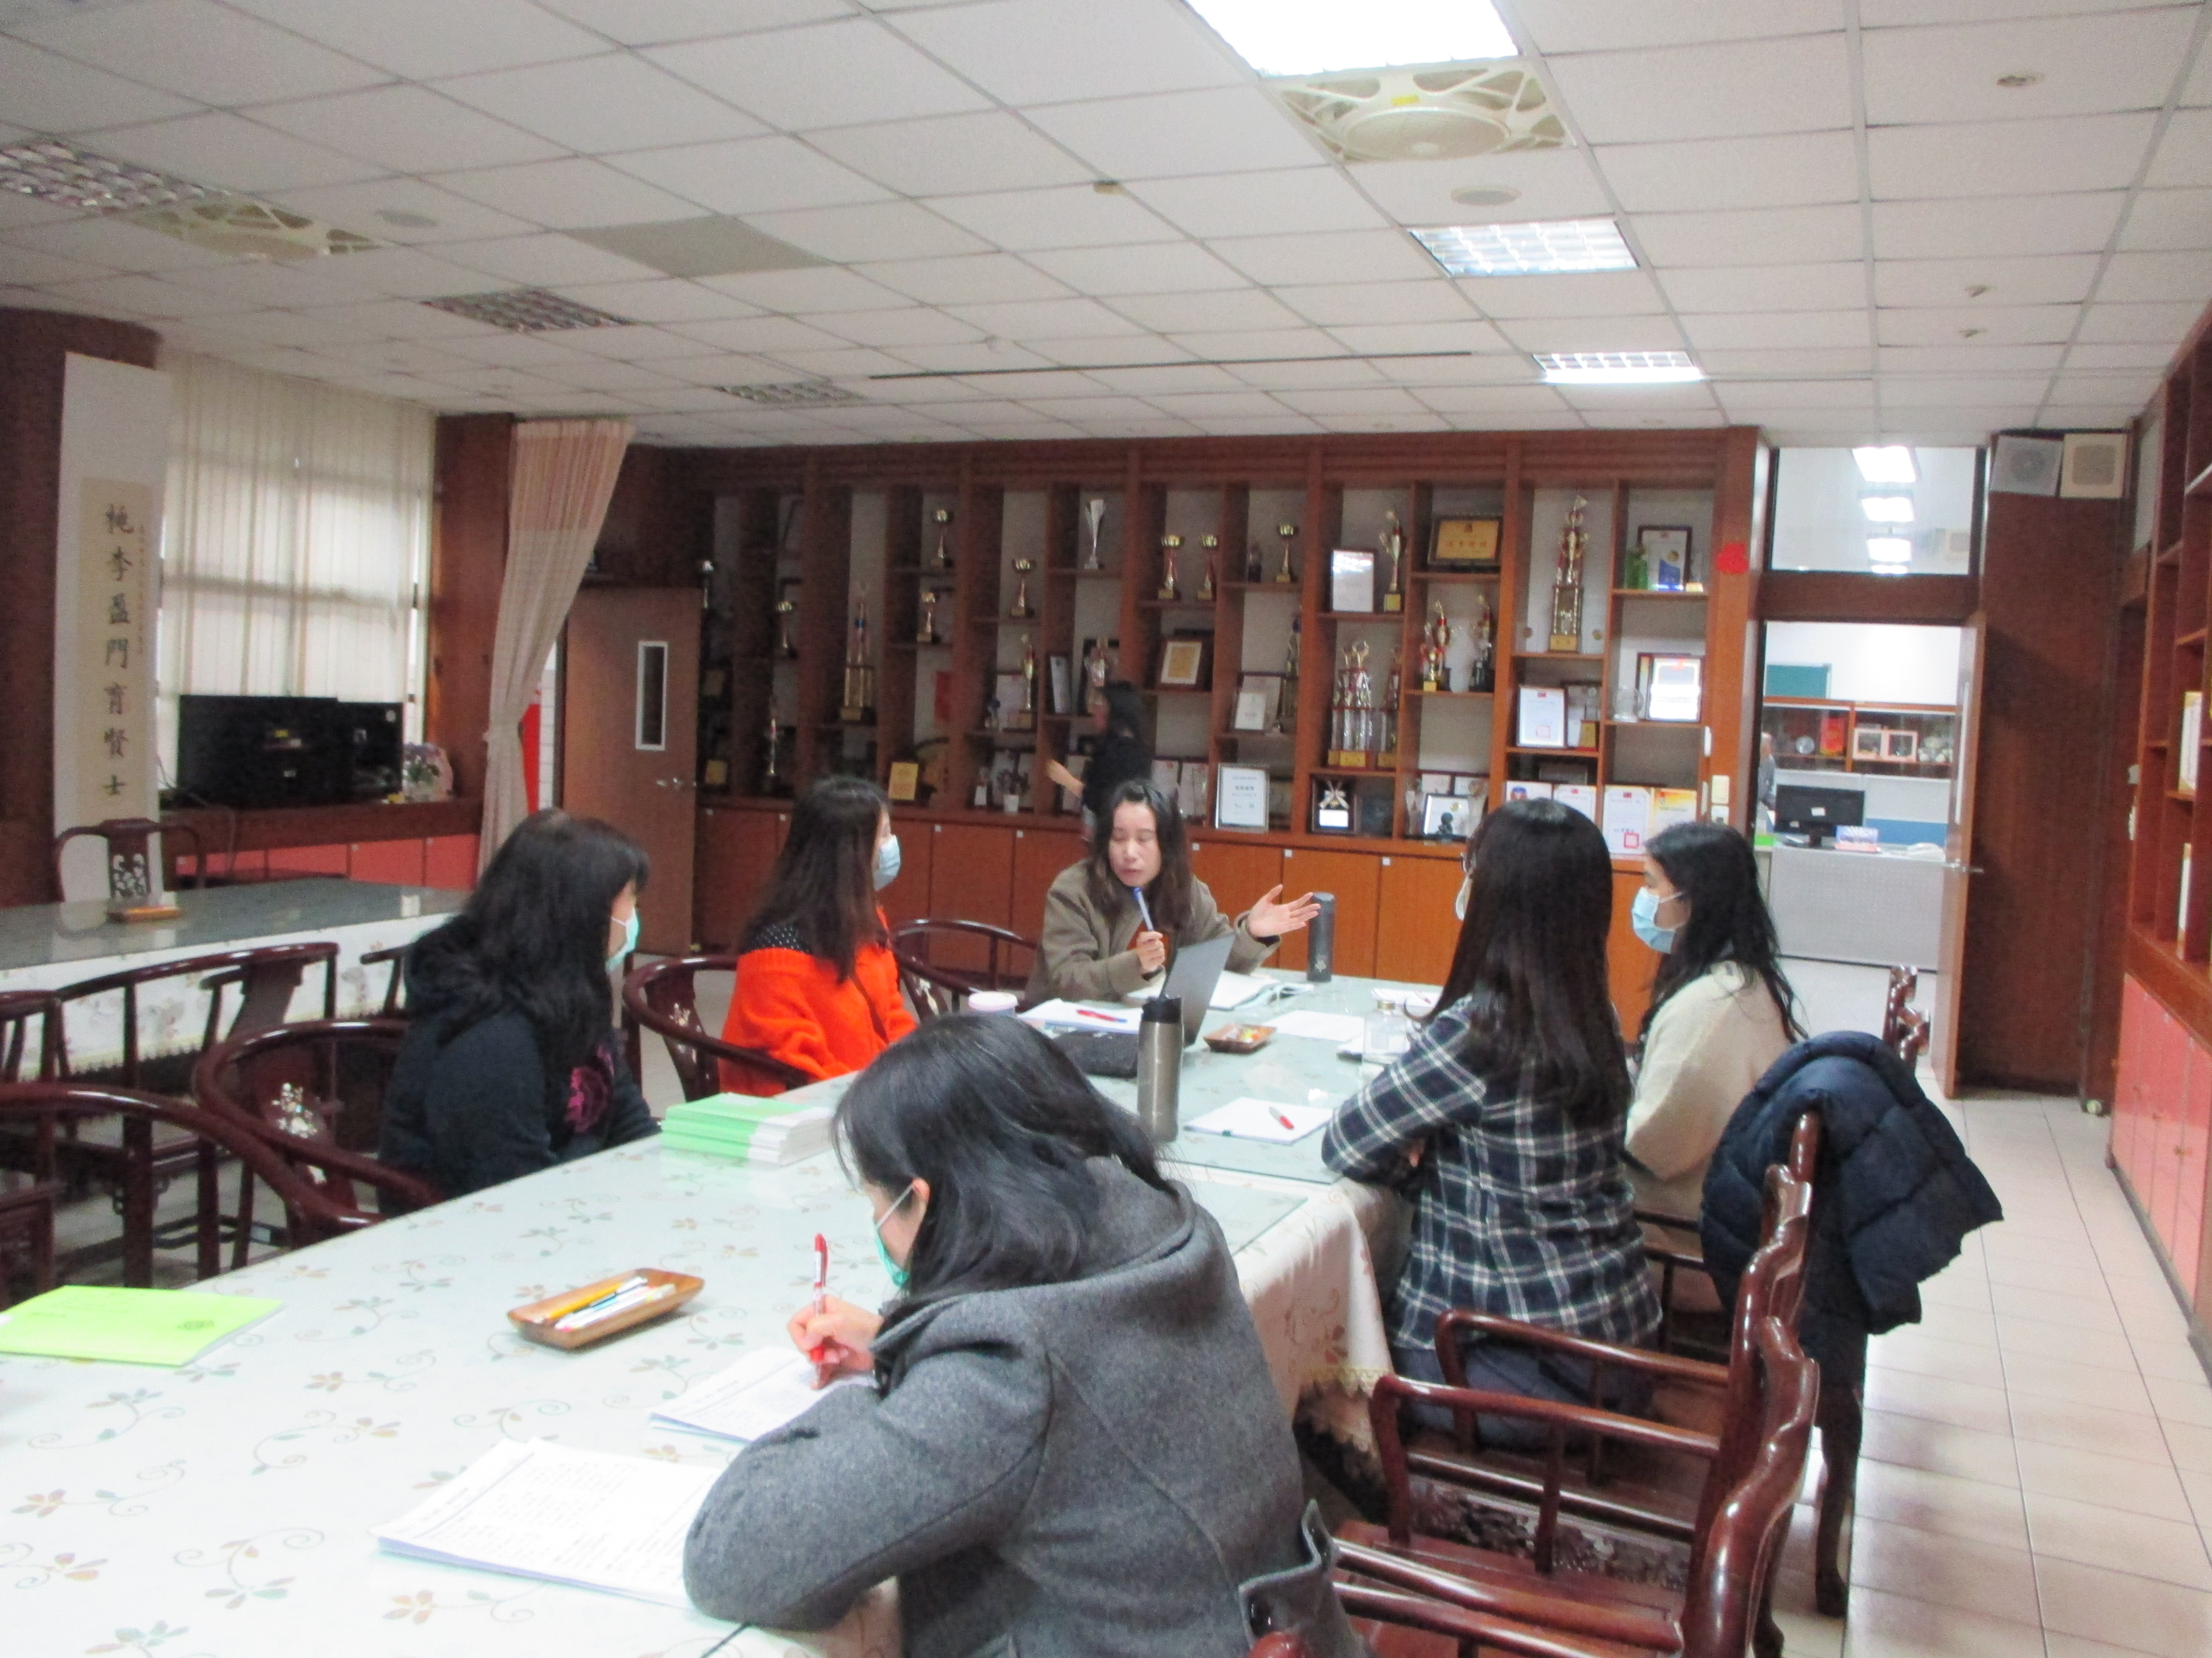 | 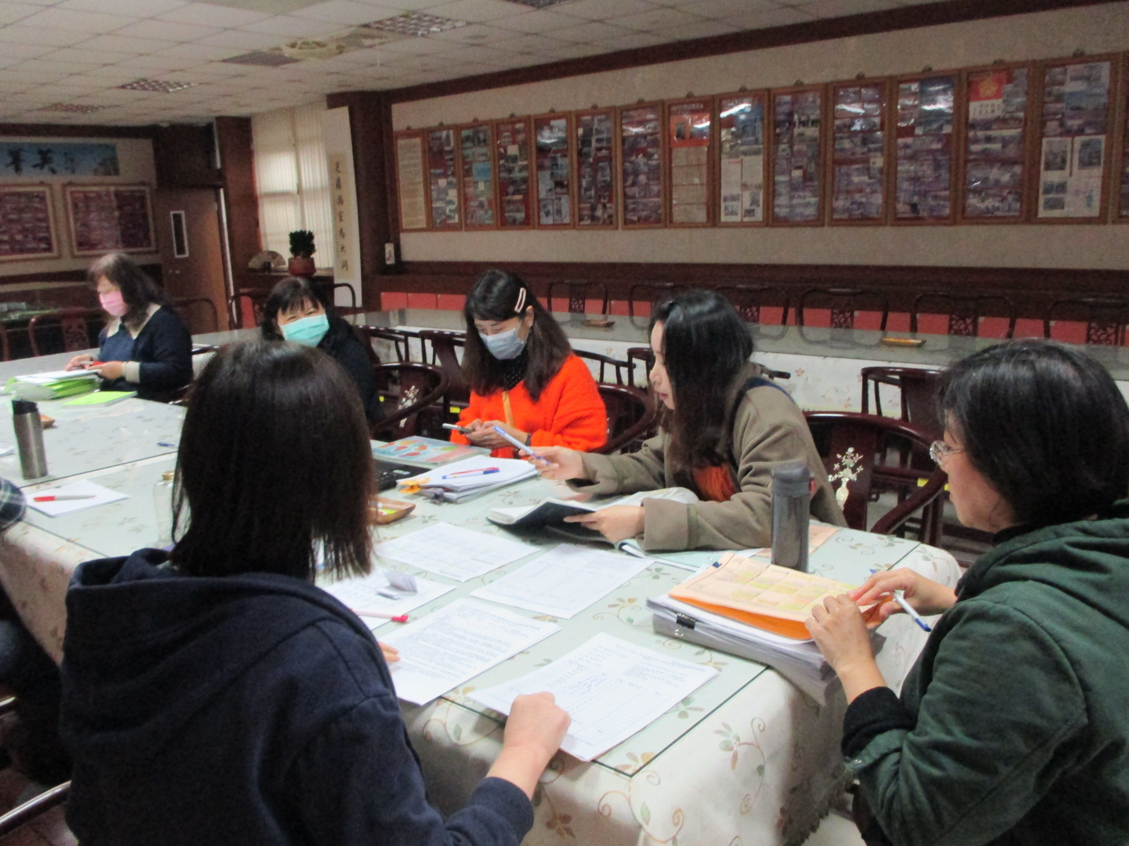
研發處業務報告 | 臨時動議

